Sistemas presentes | Pronóstico para GDL |  |  | Recomendaciones Jalisco
- Inestabilidad atmosférica  - Canales de baja presión  - Entrada de humedad del Pacífico, Golfo y Mar Caribe.  - Segunda OT en el sur del país | Tmax | Tmin | Precip | - Usar protector solar.  - Evitar exposición al sol en periodos prolongados  - Portar sombrilla / sombrero / paraguas
 | 32°C | 15°C | <3 mm
 | Probabilidad de chubascos en zonas puntuales

Sinópsis meteorológica
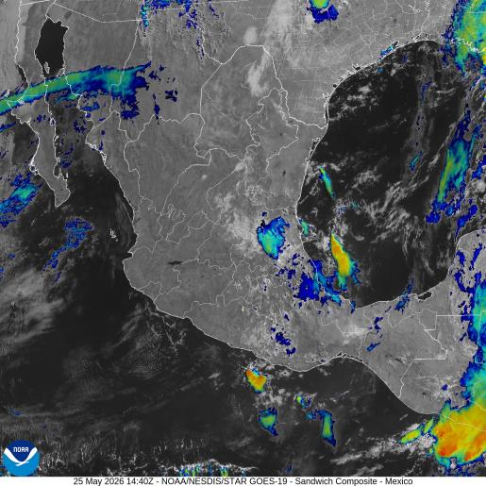
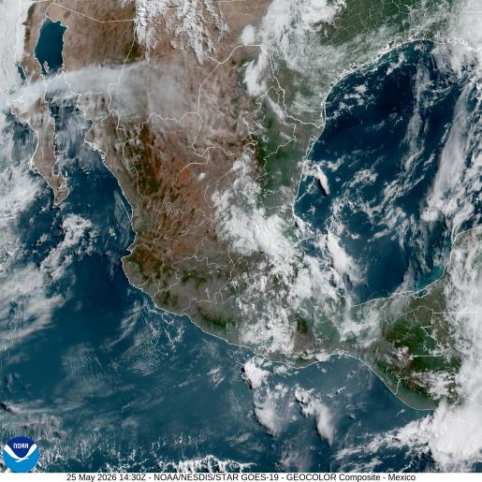
Figura 1. Imagen de satélite en canal luz visible (izquierda) e infrarrojo (derecha) obtenido del satélite GOES, 08:00 a.m. (hora local) del 25 de mayo de 2026.

Hoy lunes 25 de mayo de 2026, el tiempo del territorio nacional se encuentra modulado por los sistemas que se describen a continuación. Canales de baja presión en el norte del país generarán lluvias fuertes en Nuevo León, Tamaulipas y norte de San Luis Potosí, mientras que en Coahuila y Chihuahua dejará chubascos.

Por otra parte, los estados del centro del país se ven afectados por la inestabilidad atmosférica provocada por canales de baja presión y la entrada de humedad del Pacífico y el Golfo de México; con lo que se prevén chubascos en el centro del territorio nacional, Jalisco y Michoacán. Asimismo, estas condiciones favorecerán lluvias puntuales fuertes en Puebla, Guerrero y Veracruz.

Ahora bien, el sur del país se encuentra influenciado por inestabilidad atmosférica que genera un canal de baja presión y por la aproximación de la onda tropical No. 2 que se aproxima al país; por lo que, se tendrán lluvias puntuales intensas en Oaxaca, Chiapas, así como tormentas muy fuertes en el sur de Veracruz, Tabasco y península de Yucatán.

Pronóstico a 24 horas (del 25/05/2026 - 18:00 local al 26/05/2026 - 18:00 local).

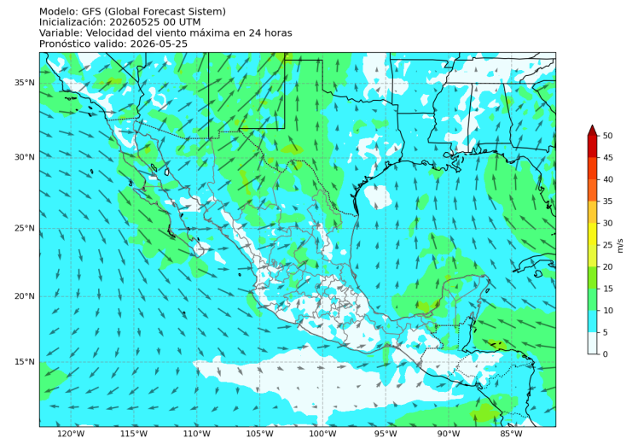
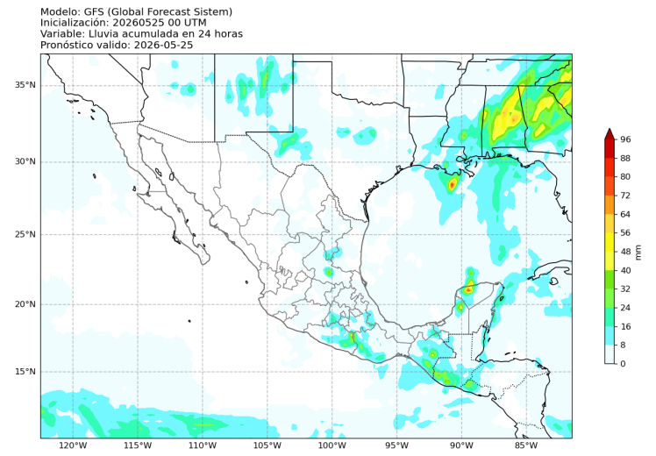
Precipitación
Figura 3: Velocidad del viento (m/s) pronosticada a 24 horas. Modelo WRF (inicializado con GFS). Válido para el 25 de mayo de 2026, 00 UTC.
Figura 2: Lluvia acumulada (mm) pronosticada a 24 horas. Modelo WRF (inicializado con GFS). Válido para el 25 de mayo de 2026, 00 UTC.
Este día, el tiempo meteorológico del estado de Jalisco se ve influenciado por dos canales de baja presión y entrada de humedad del Pacífico.

Con lo anterior, los modelos de pronóstico indican lluvias puntuales fuertes de hasta 5 mm/hr en la región sur y sureste del estado, así como en la Sierra de Amula y Ciénega.

Asimismo, se pronostican lluvias ligeras y posibles chubascos en la zona Centro, Norte y Altos Sur. Aunque los modelos de pronóstico no indican actividad convectiva importante en el resto de Jalisco, no se descartan lluvias en otras zonas del estado.

Viento a 10 metros
Para este día, los modelos de pronóstico indican viento proveniente del norte con velocidades de hasta 10pkph en la región de Costa Norte y de componente noroeste con velocidades de hasta 30 kph en la región de Costa Sur.

Lo anterior, transportará humedad desde el océano Pacífico hasta el estado de Jalisco, y aunado a la inestabilidad atmosférica existente en la región, podría desencadenar en lluvias moderadas y chubascos.

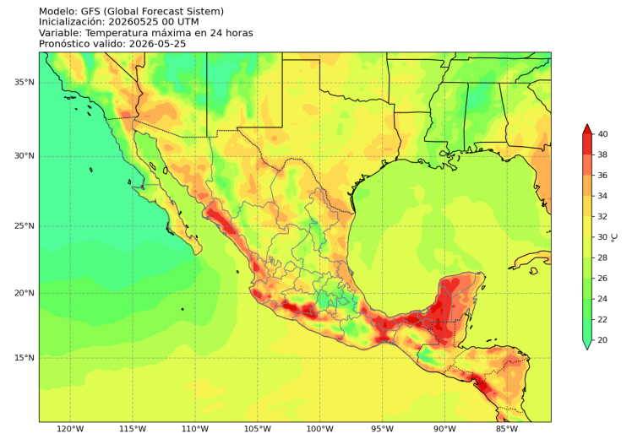
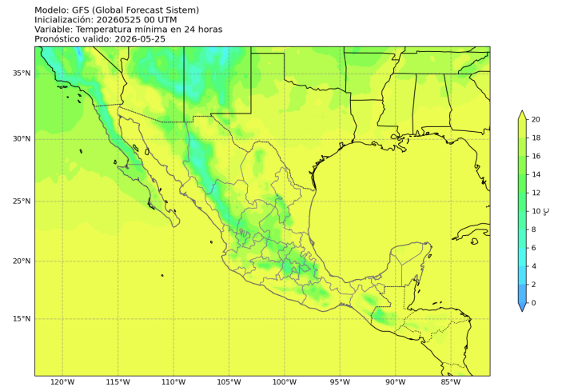
Temperatura
Figura 4: Temperatura máxima (°C) pronosticada a 24 horas. Modelo WRF (inicializado con GFS). Válido para el 25 de mayo de 2026, 00 UTC.
Figura 5: Temperatura mínima (°C) pronosticada a 24 horas. Modelo WRF (inicializado con GFS). Válido para el 25 de mayo de 2026, 00 UTC.

En este día, los modelos de pronóstico indican valores máximos de temperatura de hasta 36°C en la región de la costa, Valles, Sur y Sureste; mientras que en Sierra de Amula y Occidental estos valores oscilarán entre 25 y 28°C.

Asimismo, en la región de los Altos y Centro, las temperaturas máximas alcanzarán valores de hasta 32°C.

Se recomienda:
- no exponerse al sol en periodos prolongados, especialmente entre las 12:00 y 15:00 hrs.
- Usar bloqueador solar
- Usar gorra / sombrero / sombrilla
- Mantenerse hidratado

Por otro lado, los modelos muestran valores mínimos de temperatura de entre 12 y 15°C en la región Norte, Sierra Occidental y Sierra de Amula, mientras que en la costa llegarán hasta 21°C. En la zona centro, Ciénega y Altos, los mínimos de temperatura oscilarán entre 18 y 20°C.

Avisos especiales

Pronóstico de formación de tormentas
La siguiente figura presenta la distribución espacial de la probabilidad de ocurrencia de tormentas de rápido desarrollo en el Área Metropolitana de Guadalajara, utilizando una escala continua de valores entre 0 y 1, donde los valores cercanos a 1 indican mayor probabilidad de ocurrencia. La información proporcionada por el sistema puede arrojar imágenes horarias para seguir el desarrollo de estas tormentas y su zona de afectación.
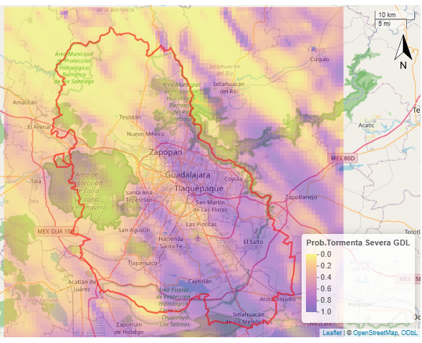
Figura 6: Pronóstico de desarrollo de tormentas para el 25 de mayo de 2026. Consultado a las 09:00 a.m. (hora local) desde el modelo GFS.

En este lunes 25 de mayo de 2026, las condiciones atmosféricas del estado de Jalisco se encuentran moduladas por la entrada de humedad del Pacífico e inestabilidad atmosférica generada por canales de baja presión que se extienden desde el noroeste del país.

En este sentido, los modelos de pronóstico indican probabilidades de formación de tormentas de entre 0 y 20% en el norte de la zona metropolitana, mientras que en las zonas aledañas a Zapopan,Guadalajara, El Salto, Cajititlán, Ixtlahuacán de los Membrillos y Atotonquillo, estas probabilidades aumentan a un ~ 80%. De hecho, se prevén lluvias moderadas en el centro y sur del estado. Con lo anterior, se recomienda tomar precauciones y mantener vigilancia en zonas donde puedan producirse encharcamientos.

